Fecha: 20 de febrero de 2015
Boletín de prensa Nº 1260

PASTO PRESENTE EN LA 34 VERSIÓN DE VITRINA DE ANATO

Como apoyo a la región, Pasto participará en la XXXIV versión de la Vitrina Anato que se llevará a cabo del 25 al 27 de febrero en Corferias de la capital del país. En la feria se expondrá el resultado del Producto Turístico representado en los referentes: Carnaval de Negros y Blancos, La Cocha y la página web www.pasto.travel donde se muestra la imagen de una ciudad moderna y amable.

Anato es la vitrina más importante del sector turismo en Colombia y una de las relevantes a nivel de Latinoamérica donde los expositores y visitantes nacionales y extranjeros realizan sus contactos y conocen la diversidad de productos y servicios presentados por más de 1.000 expositores, en un ámbito profesional, seguro y confiable, que permite dinamizar el turismo como fuente de prosperidad económica y social.

Contacto: Subsecretaria de Turismo, Adriana Solarte López. Celular: 3006749825

ESTUDIANTES DE CATAMBUCO CONECTADOS AL MUNDO CON KIOSKO VIVE DIGITAL

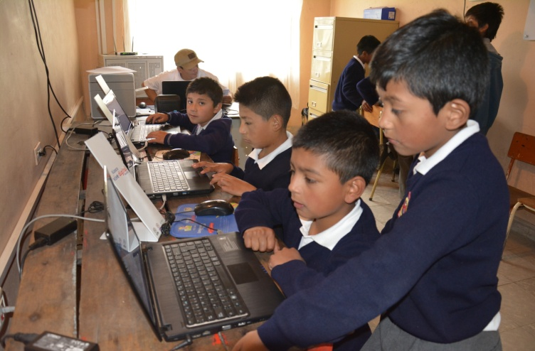

Los habitantes de la vereda Cubijan Bajo del corregimiento de Catambuco celebraron la inauguración del Kiosco Vive Digital a través del cual podrán acceder a internet con computadores de última generación, realizar llamadas locales, nacionales e internacionales con telefonía IP, así como a capacitaciones para la alfabetización digital.

Este es uno de los 42 centros que existen en la capital de Nariño en el marco del Proyecto ’kioscos vive digital - internet en el campo’, iniciativa que para Pasto cuenta con una inversión de $3.500 millones de pesos y que es liderada por el Ministerio de las Tecnologías de la Información y las Comunicaciones TICS, recursos gestionados por el burgomaestre Harold Guerrero López.

Hugo Vicente Palacios Ordoñez, rector de la Institución Educativa Municipal Santa Teresita a la cual pertenece la sede Cubijan Bajo, destacó la importancia del kiosco para que los estudiantes tengan la posibilidad de participar en clases lúdicas e incentivar la investigación y por otra parte, que los habitantes se apropien de las nuevas tecnologías de la información y las comunicaciones.

“El logro es posible gracias al acercamiento continuo del alcalde Harold Guerrero López con la comunidad, estamos agradecidos porque en Catambuco contamos con dos kioscos y un Punto Vive Digital oportunidades que nos acercan a un mundo global”.

Contacto: Subsecretario de Sistemas de Información, Mario Landázuri Santamaría. Celular: 3017891133

ELECCIÓN DIRECTIVA DE ASOJAL

La Alcaldía de Pasto, a través de la Secretaría de Desarrollo Comunitario acompañará la elección de la Directiva de la Asociación de Juntas Administradoras Locales – ASOJAL, hoy sábado 21 de febrero a las 8:00 de la mañana en las instalaciones del auditorio del Instituto Departamental de Salud de Nariño ubicado en la calle 15 Nº 28 - 41 Plazuela de Bomboná. Se espera la participación y asistencia de todos los ediles y edilesas de la ciudad.

Contacto: Secretaria de Desarrollo Comunitario, Patricia Narváez Moreno. Celular: 3014068285

SECTOR CULTURAL PODRÁ PARTICIPAR EN CONVOCATORIA DE ESTÍMULOS

El Ministerio de Cultura anunció en Pasto, que ya se encuentran abiertas 140 convocatorias las cuales entregarán más de 595 estímulos que están representados en $13.850 millones de pesos que buscan beneficiar a un amplio sector de artistas, gestores, creadores e investigadores culturales en todo el país, en las áreas de arte visual, danza, literatura, música, teatro, primera infancia, así como también fomento regional, emprendimiento, apoyo a poblaciones indígenas y grupos étnicos.

Katherine Eslava, coordinadora del Programa Nacional de Estímulos del Ministerio de Cultura destacó que en la región hay diversidad artística y cultural. “La participación de Nariño en estas convocatorias ha crecido cerca de un 300% con respecto a otras oportunidades”.

Argemiro Cortés, director de Comunicaciones del Ministerio de Cultura expresó que en el tema de comunicaciones para este 2015, se entregará en estímulos cerca de $5.820 millones de pesos. “Nariño es de los únicos departamentos, junto con Bolívar, que tiene tanta riqueza cultural donde se cuenta con 3 manifestaciones de la humanidad y Pasto aporta dos de ellos que son el Carnaval de Negros y Blancos y el camino del Qhapaq Ñan.

Contacto: Secretaria de Cultura, María Paula Chavarriaga R. Celular: 3006196374

DEMARCARÁN ÁREAS PEATONALES Y VEHICULARES DE LA UNIVERSIDAD DE NARIÑO

Cerca de 1.200 metros cuadrados de áreas peatonales y vehiculares serán demarcados en las sedes de Torobajo y Vipri de la Universidad de Nariño por parte de la Secretaría de Tránsito. Las acciones hacen parte de las estrategias de prevención de siniestros viales al interior de las entidades que cuentan con extensas zonas viales y permitirán que cientos de estudiantes que ocupan el alma máter, puedan desplazarse tranquilos y seguros.

Contacto: Secretario de Tránsito y Transporte, Guillermo Villota Gómez. Celular: 3175738406

EL CUIDADO DE LA CIUDAD SE FORTALECE EN NIÑOS Y NIÑAS

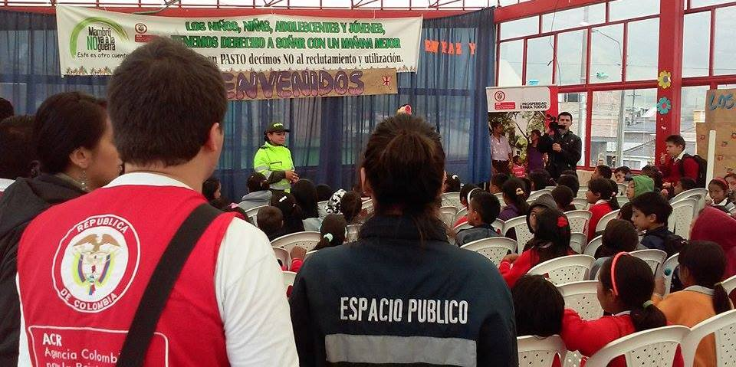

Durante la actividad de Prevención del Reclutamiento Infantil dirigida por la Agencia Colombiana para la Reintegración ACR, que se llevó a cabo en la IEM Ciudadela de la Paz, la Dirección Administrativa de Espacio Público realizó una campaña de cultura ciudadana para incentivar el respeto y cuidado de los espacios comunes, prevención ante el uso de la pólvora y la correcta disposición de las heces de las mascotas.

El evento permitió fomentar en más de 150 niños y niñas de los grados cuarto y quinto de primaria, la importancia de integrarse a diferentes actividades que les permitan fortalecer sus proyectos de vida para mantenerse al margen del reclutamiento infantil.

José Manuel Riascos Rosero, estudiante del establecimiento, manifestó su agrado con la actividad ya que recordó lo valiosa que es la ciudad y sus espacios públicos. De igual modo envió un mensaje a sus compañeros “la guerra no es para los niños ni para los grandes, es más importante estudiar y cuidar nuestro medio ambiente”.

Así mismo, Mayerly Jazmín Burbano Rojas, expresó que al mantener una ciudad limpia, no solo se demuestra el cariño hacia Pasto, sino que los visitantes ven el nivel de respeto de sus habitantes. “Me gustó mucho la jornada porque nos enseñaron a cuidar nuestros espacios y sobre todo a que la guerra no le sirve a nadie”.

Contacto: Director de Espacio Público, Parménides Castillo Córdoba. Celular: 3216129427

OBRAS DE REHABILITACIÓN DE CALLE 15 AVANZAN POR SECTOR DE SAN ANDRESITO

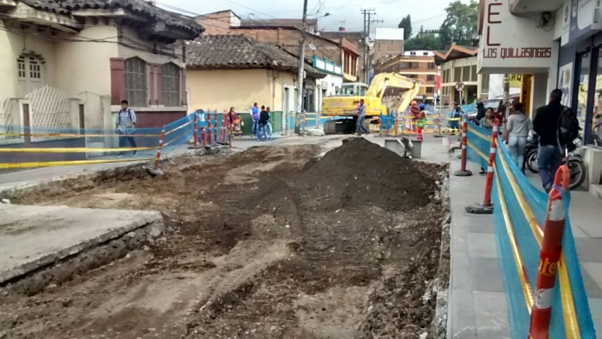

Los trabajos de rehabilitación de la calle 15 se desarrollan por el sector de San Andresito, último tramo a intervenir en esta vía que contará con nuevo pavimento desde la Avenida Panamericana y que es uno de los corredores viales por los que operará el Sistema Estratégico de Transporte Público de Pasajeros de Pasto.

“Ya se hizo la demolición del pavimento en todo el tramo que se va a reemplazar, posteriormente se hará la rehabilitación requerida en cada caso, cambiando lozas de concreto o sustituyendo el asfalto en mal estado”, explicó el gerente de Avante Jorge Hernando Cote.

Posteriormente, como en otras vías incluidas en el proyecto de rehabilitación de 12 vías urbanas, como la calle 18 o las Avenidas Colombia y Champagnat, se aplicará una capa de asfalto sobre toda la calzada para darle uniformidad y unas condiciones óptimas de movilidad.

Contacto: Gerente AVANTE SETP Jorge Hernando Cote Ante. Celular: 3148325653

SE RECUERDA SUSPENSIÓN DE SERVICIO DE AGUA POR INSTALACIÓN DE VÁLVULA

Por instalación de la válvula de salida del tanque de Zona Baja de la Planta Centenario, se suspenderá el servicio de agua potable el domingo 22 de febrero de 2015, desde las 2:00 de la tarde hasta 8:00 de la noche con restablecimiento paulatino en horas de la madrugada. Los barrios que se verán afectados son:

CENTENARIO BAJO
1 | ALCALÁ DE BRICEÑO | 34 | LOS SAUCES
2 | ALMACAFÉ | 35 | MANACÁ
3 | AMOREL DE LA AVENIDA | 36 | MARCO DE LA ROSA
4 | AVENIDA 26 DE MARZO | 37 | MARIDIAZ
5 | AVENIDA LOS ESTUDIANTES | 38 | MARSELLA
6 | BRICEÑO | 39 | MORASURCO
7 | CAMPOS DE CASTILLA | 40 | PALERMO
8 | CASA CHAMPAGNAT | 41 | PANDIACO
9 | CASTILLA | 42 | PARANÁ
10 | CEDENAR | 43 | PARQUE INFANTIL
11 | CEHANI | 44 | PINOS DEL NORTE
12 | CENTRO (DESDE CRA. 27) | 45 | POSTOBÓN
13 | CLINICA SEGURO SOCIAL | 46 | REFUGIO VALLE DE ATRIZ
14 | CLUB COLOMBIA | 47 | SAN ANDRÉS (PARTE ORIENTAL)
15 | CLUB DEL COMERCIO | 48 | SAN ANTONIO
16 | COLEGIO BETLEMITAS | 49 | SANTA RITA
17 | COLEGIO INFANTIL FRANCISCANAS | 50 | SAÑUDO
18 | COLEGIO MARIDIAZ | 51 | SEMINARIO MAYOR
19 | COMFAMILIAR | 52 | TEQUENDAMA
20 | EL ALJIBE | 53 | TERRANOVA
21 | EL CERAMICO | 54 | TERRAZAS DE BRICEÑO
22 | EL DORADO | 55 | TOROBAJO
23 | EL POLVORIN | 56 | UNIVERSIDA NARIÑO TOROBAJO
24 | EL RECREO | 57 | UNIVERSIDAD COOPERATIVA
25 | EL TITAN | 58 | UNIVERSIDAD MARIANA
26 | FEDERACION DE CAFETEROS | 59 | UNIVERSITARIO
27 | HOSPITAL INFANTIL | 60 | VALLE DE ATRIZ
28 | JOSE IGNACIO ZARAMA | 61 | VERSALLES
29 | JUAN XXIII | 62 | VILLA CAMPESTRE
30 | JUANOY ALTO Y BAJO | 63 | VILLA DEL PARQUE
31 | LA RIVIERA | 64 | VILLA MARIA
32 | LAS CUADRAS | 65 | ZARAMA
33 | LOS NOGALES | 66 | ZONA MINERA

La empresa ofrece disculpas por los inconvenientes registrados durante la ejecución de estos trabajos y recuerda que entidad trabaja por el desarrollo de la ciudad. Empopasto mejorando su vida.

INVITAN A REUNIÓN DE FEDERACIÓN DEPARTAMENTAL DE LA ACCIÓN COMUNAL

La Secretaría de Desarrollo Comunitario realizará hoy sábado 21 de febrero a las 9:00 de la mañana en las instalaciones del antiguo FER, una jornada para aunar esfuerzos y trabajar de la mano la propuesta de Planeación Participación Local, dirigida por el Comité Pedagógico de la Federación Departamental de la Acción Comunal.

Contacto: Secretaria de Desarrollo Comunitario, Patricia Narváez Moreno. Celular: 3014068285

Pasto Transformación Productiva

Oficina de Comunicación Social
Alcaldía de Pasto

